Martin Decker
Dipl.-Ing. (FH)
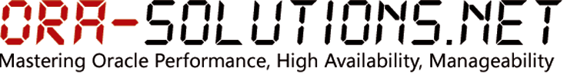
PERSON  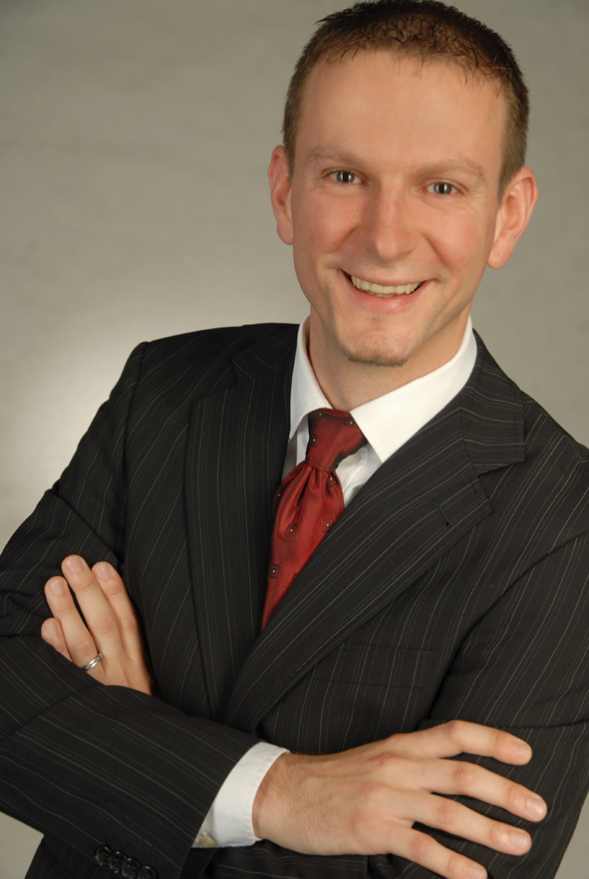 | Adresse  Fälle 20  A-6822 Satteins  Österreich  Telefon  +43 699 1131 6463  E-Mail  martin.decker@ora-solutions.net  Web  http://www.ora-solutions.net  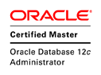  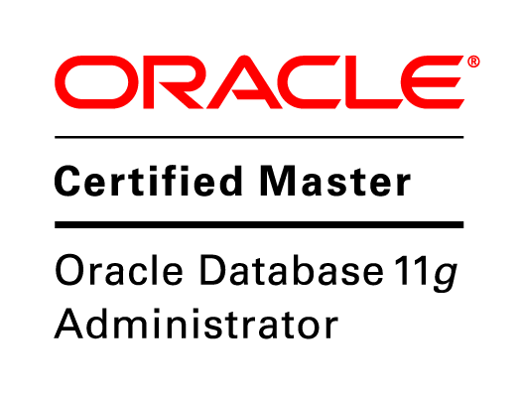  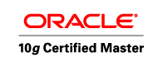
11. Juli 1977  Feldkirch, Österreich  verheiratet, 2 Kinder  Österreich  Deutsch, Englisch | Geburtsdatum  Geburtsort  Familienstand  Nationalität  Sprachen
LEISTUNGSSPEKTRUM | Martin Decker
UNIX
SLES9/10/11/12/15, RHEL4/5/6/7/8, OL5/6/7/8, Sun Solaris, HP-UX, AIX

Installation Linux (RHEL, SLES, OL) für Datenbank-Server
OS-Optimierung (Unix) für den Betrieb als Datenbank-Server
Shell/Perl-Scripting
HP-UX Glance
Performance-Tuning / Monitoring

Oracle Datenbanken
Versionen 8i-19c

Installation, Upgrade, Patching von Oracle Binaries
Migrationen von Fremd-Systemen (sqlldr)
Gateways zu heterogenen Datenbanken (OTG)
Administration, Betrieb nach ITIL
Performance-Management (Method R)
SQL/Instance-Tuning
Troubleshooting
Monitoring
Design von skalierbaren Architekturen (Datenmodell, Design, Dimensionierung)
logisches / physisches Datenmodell
Hochverfügbarkeit durch logical / physical DataGuard
bzw. Real Application Clusters (RAC)
Replication mit Oracle Streams
PL/SQL Code Review / Performance Review, Lasttest
Security-Review
Backup/Recovery, RMAN, TSM
Cloning
Change Management
Datenbank-Optimierung für den Einsatz von Siebel
Support-Unterstützung (z.B. Prio1 SRs)
Training / Coaching

Oracle Enterprise Manager
Versionen 10g-13cR5

Installation, Patching und Upgrades von Oracle Enterprise Manager (Cloud/Grid/DB Control)
Implementierung eines Überwachungs/Benachrichtigungs-Konzepts
Erweiterung durch User-defined-Metrics bzw. custom target types
Performance-Review
Training / Coaching
Kenntnisse  Datenbanken  Oracle 8i-19c (10g/11c/12c Certified Master) 1  MySQL 3  Oracle Technologien  SQL*Net 1  Oracle Enterprise Manager (Cloud/Grid/DB-Control) 1  Real Application Clusters (Certified Expert) 1  Oracle Exadata / Database Machine (Certified) 1  DataGuard 1  Replikation mit Oracle Streams 2  Oracle Transparent Gateways 3  Backup/Recovery RMAN 1  Performance Management 1  PL/SQL 2  SQL 1  APEX 3  Oracle on Linux (Certified Expert) 1  Data Warehousing 2  Partitioning 2  Utilities (imp/exp, impd/expdp, sqlldr) 1  Oracle Resource Manager 2  Oracle Warehouse Builder 3  Betriebssysteme  Linux (SLES, RHEL, OL, CentOS, Debian) 1  HP-UX 2  Solaris 2  Windows Server 3  Netzwerk  TCP/IP 2  ARP, DNS, http, FTP, dhcp, SSH 2  Routing, Switching 2  Sonstiges  Apache 2  Perl 2  PHP, HTML 2  tcpdump 2  Shell-Scripting (bash/ksh) 2  Siebel 3  Serena Dimensions ChangeMan 3  CVS 3  MS-Office 2  UC4 Job Scheduler 3  BMC Patrol 2  Tivoli Storage Manager (TSM) /TDPO 3  HP Data Protector (Omniback) 3 | Martin Decker  Bewertung  1=sehr gute Kenntnisse  2=gute Kenntnisse  3=Grundkenntnisse

BERUFSERFAHRUNG  -SELBSTÄNDIG | Martin Decker
freiberuflicher Oracle Database Consultant  diverse Kunden  Versicherungsbranche  Migration der Datenbank-Landschaft (+150 DBs) von HP-UX 10gR2 auf Linux 11gR2 inkl. Konzept, Implementierung und Coaching  Installation einer Oracle RAC / Oracle DataGuard (MAA) Umgebung für hochverfügbare Anwendungen, Konzept, Implementierung  Bankbranche  Unterstützung bei der Evaluierung von Enterprise User Security (EUS) - DB Authentifizierung mittels Directory Services (Oracle Virtual Directory und Oracle Directory Server Enterprise Edition)  Produktionsbranche  Installation und Betrieb von Orace Enterprise Linux, Oracle Grid Infrastructure und Oracle Real Application Cluster für das zentrale ERP System  Coaching  Versicherungsbranche  Installation einer Oracle private Cloud Umgebung / Database as a Service mittels Oracle Real Application Cluster und Policy Managed Databases und Cloud Control  Performance-Review von einem komplexen Batch-Prozess  Unterstützung im Betrieb und Troubleshooting von mehreren Oracle Exadata Systemen  Evaluierung von Hammerora für Datenbank-Lasttests für Oracle  Airline-Services  Unterstützung beim Betrieb einer hochverfügbaren Umgebung im Bereich Airline Services mit RAC (Veritas), Oracle DataGuard, Oracle Enterprise Manager mit maximalen Verfügbarkeitsanforderungen  (max. Downtime 15 min/Quartal)  Dienstleistungsbranche  24x7 Betreuung von kritischen Kundensystemen  DataGuard / RAC Implementierung / Administration / Tuning | 10.2008 - heute  08.2010 - heute  02.2012 - heute  02.2012 - heute  07.2011 -12.2011  12.2009 - 08.2010  10.2008 - heute
BERUFSERFAHRUNG  -Festanstellung | Martin Decker
Loyalty Partner GmbH  Oracle Database Administrator  München  Administration von ca. 40 Oracle 8i/Oracle 9i/Oracle 10g  Single-Instance und RAC Datenbanken  für das Bonus-Programm PAYBACK© und dem Siebel CRM System der Deutschen Bahn  Hauptverantwortlicher für DataGuard und Oracle Enterprise Manager Grid Control  Implementierung „Oracle Transparent Gateway for MS SQL Server“ | 08.2005 - 09.2008
HVB Info GmbH  Oracle Database Administrator  München  Administration von ca. 30 Oracle (8i/9i) Datenbanken unter Sun Solaris  Konzeption und Einführung eines Zero-Data-Loss Standby-Konzeptes  mit Oracle DataGuard  Implementierung eines Backupkonzepts (RMAN, TSM)  Implementierung einer Überwachung mit BMC Patrol und IBM Tivoli | 10.2003 - 07.2005
AOL Deutschland GmbH & Co KG  Unix Systems Engineer  München/Hamburg  Betrieb der Internet Portale www.aol.de, www.compuserve.de, www.netscape.de und anderer Web-Dienste (JSP)  Administration und Überwachung der Sun Solaris Webserver-Farm | 10.2001 - 09.2003
Spin GmbH  Salzburg, Österreich  Diplomarbeit: „Erhöhung der Service-Qualität von IT-Systemen  durch den Einsatz von System Management Produkten“  Praxissemester: Linux Systemadministrator | 08.1999 - 06.2001

Ausbildung | Martin Decker
Studium Fachhochschule Salzburg Telekommunikationstechnik und –systeme  akad. Grad Dipl.-Ing. (FH)  Salzburg, Österreich | 09.1997 - 06.2001
Bundeshandelsakademie  Feldkirch, Österreich | 09.1991 - 07.1996

ZERTIFIZIERUNGEN | Martin Decker
Red Hat Certified Engineer RHCE  (RHEL8 - Ansible)  Red Hat Certified System Administrator RHCSA (RHEL8)  Oracle Database 12c Maximum Availability Certified Master  Oracle Certified Expert, Oracle Database 12c: Data  Guard Administrator  Oracle Certified Expert, Oracle Database 12c: RAC and Grid Infrastructure Administrator  Oracle Database 12c Administrator Certified Master (OCM)  Oracle Exadata 11g Essentials  Oracle Certified Master 11g (OCM)  Oracle Database: SQL Certified Expert  Red Hat Certified Engineer - RHCE  Oracle Database 11g Performance Tuning Expert  Oracle Certified Master 10g (OCM)  Oracle Database 10g Real Application Clusters Administrator Certified Expert | 05/2021  02/2020  04/2017  04/2017  11/2016  02/2016  12/2011  05/2010  09/2009  07/2009  02/2009  05/2008  09/2007

ZERTIFIZIERUNGEN | Martin Decker
Oracle Enterprise Linux Fundamentals  Oracle Database 10g Managing Oracle on Linux Certified Expert  Foundation Certificate in IT Service Management (ITIL)  Sun Certified Security Administrator  Cisco Certified Network Associate (CCNA)  Englisch (fließend)  (Advanced Placement of International English Language)  Sun Certified Solaris System Administrator | 08/2007  07/2007  01/2006  03/2003  03/2001  07/2000  07/2000

VORTRÄGE | Martin Decker
Oracle Know-How für DBAs  DOAG Konferenz 2019  Nürnberg  Oracle Advanced Troubleshooting Cases  DOAG Konferenz 2018  Nürnberg  Oracle Enterprise User Security (EUS):  LDAP Authentifizierung für die Datenbank  DOAG Regionaltreffen Südbayern  Manuelles SQL Tuning – Eine Einführung  DOAG Konferenz 2012  Nürnberg  Minimal Downtime Oracle 11g Upgrades  DOAG Konferenz 2010  Nürnberg  Oracle Data Guard 11gR2 - Whats new?  DOAG Regionaltreffen Südbayern  RAC on Unix: Pre-Production Testing & Troubleshooting  DOAG Konferenz 2009  Nürnberg | 11/2019  11/2018  09/2014  11/2012  11/2010  06/2010  11/2009

TRAININGS | Martin Decker
vConf 2021: Troubleshooting Very Complex Oracle Performance Problems (Tanel Poder)  Red Hat Availability Clustering  (RH436VC-7.1)  Red Hat Virtualization (oVirt)  (RH318VC-4.3)  Red Hat System Administration III  - Linux Automation RHEL 8  (RH294VC-8.0)  Red Hat System Administration II- RHEL 8  (RH134VC-8.0)  Red Hat System Administration I- RHEL 8  (RH294VC-8.0) | 04/2021  09/2020  01/2020  01/2020  01/2020  01/2020

TRAININGS | Martin Decker
DOAG Konferenz 2019 - Speaker  Advanced Oracle SQL Tuning  Tanel Poder  Oracle Cloud Infrastructure  Martin Berger, Trivadis, Berlin  Trivadis Performance Days 2019  Zurich  Practical Linux Performance & Application Troubleshooting  Tanel Poder  DOAG Konferenz 2018 - Speaker  IOUG Collaborate, Virtual 2018, 2019  Hotsos Symposium 2014-2018  Oracle Security  Pete Finnigan  Advanced Oracle SQL Tuning - Part 2  Tanel Poder  Oracle Exadata Virtual Conference  Tanel Poder, Kerry Osbourne, et. al.  Oracle Index Internals  Richard Foote, München  Red Hat RHCE Fast Track  Red Hat, München  Oracle Data Storage Internals  Christian Antognini, Trivadis, Zürich | 11/2019  10/2019  10/2019  09/2019  10/2019  11/2019  2018/2019  2014-2016  04/2012  11/2011  08/2011  11/2010  07/2009  05/2009

TRAININGS | Martin Decker
HOTSOS Symposium 2009  Dallas, U.S.A.  UKOUG 2008 – Oracle Conference  Birmingham, UK  Advanced Oracle Troubleshooting  Tanel Poder, Zürich  Oracle Reactive Performance Management  Craig Shallahamer, Zürich  Oracle University: Implement Streams  Trivadis Availability Days  Zürich  HOTSOS: Optimizing Oracle SQL Intensive  Dallas, U.S.A  Tom Kyte Expert Oracle Database Architecture  Zürich  DOAG: Active Workshop Manageability  Stuttgart  Oracle Enterprise Manager Grid Control  Oracle Database 10g: New Features  Oracle Hackers Weekend 2004  Bayreuth  Oracle 9i Performance Tuning  Oracle 9i Datenbankadministration  Sun Solaris Performance Management | 03/2009  12/2008  11/2008  04/2008  12/2007  06/2007  12/2006  09/2006  04/2006  12/2005  10/2005  10/2004  10/2004  02/2004  10/2002

